Link Figma: https://www.figma.com/design/AH5oXmywURZNB2KMBjeEVn/%25C4%2590%25E1%25BB%2581-11---%25C4%2590%25E1%25BA%25B7t-th%25E1%25BB%25A3-s%25E1%25BB%25ADa-ch%25E1%25BB%25AFa-t%25E1%25BA%25A1i-nh%25C3%25A0---Figma-m%25E1%25BA%25ABu--Copy-?node-id=0-1&p=f&t=OOuR6jPsFthP49jT-0

Phân tích yêu cầu:

Mục | Nội dung
Actor chính - vai trò | Khách hàng : chọn loại công việc (điện, nước, điều hòa) ngày sửa, thợ và ca làm việc, chọn các hạng mục cần sửa chữa và nhập mã yêu cầu.
Yêu cầu chức năng (4) | -NR1:Khách hàng có thể chọn khu vực làm việc.  -NR2: Khách hàng có thể chọn loại công việc  -NR3: Khách hàng có thể chọn thợ và ca làm  -NR4:khách hàng có thể chọn các hạng mục cần sửa chữa
Yêu cầu phi chức năng (2) | -FNR1: Hệ thống phải phục vụ được yêu cầu tăng cao vào mùa nắng nóng  -FNR2: Hệ thống phải bảo mật địa chỉ nhà, số điện thoại của khách hàng
BR2 → bước 2 | Mỗi thợ có nhiều cả, mỗi ca có một thợ
BR4 → bước 4 | một yêu cầu thì gồm có một hoặc nhiều hạng mục sửa chữa , một hạng mục có trong nhiều yêu cầu
Điểm chưa rõ – câu hỏi | Không thấy phần khách hàng chọn khu vực mình sinh sống để gọi nhân viên – Nếu khách hàng không chọn khu vực minh sinh sống thì gọi nhân viên ở chỗ nào?

Activity Diagram:

6.1 | Khách hàng | Chọn loại công việc và ngày cần sửa chữa
6.2 | Hệ thống | Hiển thị các thợ phù hợp và ca làm còn nhận
6.3 | Khách hàng | Chọn một thợ một cả làm
6.4 | Khách hàng | chọn các hạng mục cần sửa chữa
6.5 | Khách hàng | xem chi phí dự kiến
6.6 | Hệ thống | Kiểm tra ca còn nhận yêu cầu , tạo yêu cầu cần sửa chữa , cấp mã yêu cầu , thông báo cho thợ , hiển thị thành công

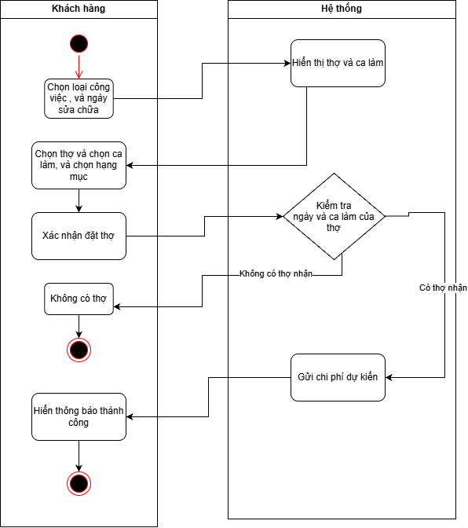

Thiết kế ERD:

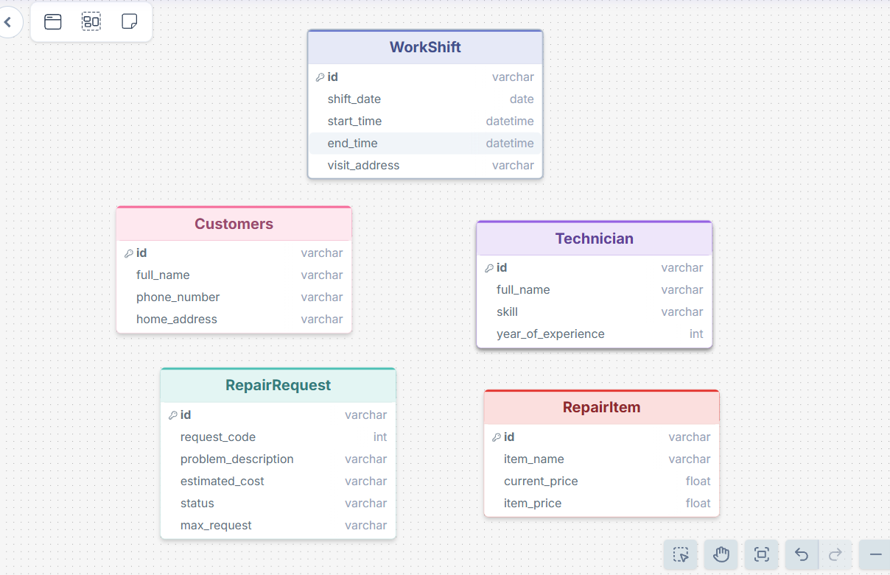

Thuộc tính | Đặt ở bảng
max_requests | RepairRequests
visit_address | WorkShift
item_price | RepairItem
thuộc tính không nên lưu – lý do | home_address – lý do là khách hàng không cần phải để địa chỉ nhà, địa chỉ đã có ở bảng WorkShift

UI/UX trên Figma:

# | Lỗi | Nguyên tắc vi phạm | Cách sửa
1 | Thiếu phần cho khác hàng ghi chú |  | Thêm một phần để khách hàng có thể ghi chú (hạng mục sửa chữa)
2
3

Phân tích tác động :

Khía cạnh | Tác động
Giao diện | Hiển thị hình ảnh cho ngườ dùng có thể quan sát trực quan
Validation
Use Case /Activity
ERD | Các mỗi quan hệ giữa các bảng làm cho kỹ sư có thể thiết kế

